UI 설명 (UI기획서초안_ver1.1.pptx / 28-36)

선택 기능은 나중에

의뢰 리스트를 보여주고 위아래로 스크롤 가능

의뢰를 클릭할시

ppt에는 밀리는 애니메이션이 있는데 지금은 일단 애니메이션 없이

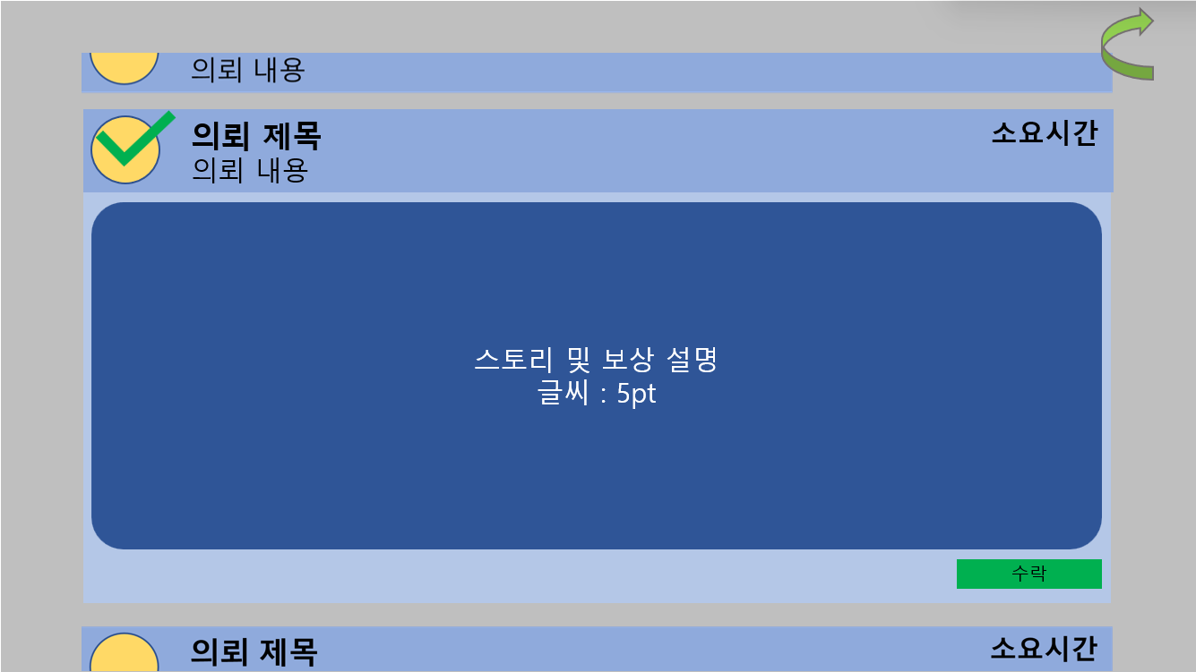

- 의뢰를 확인하고 선택하는 창을 만들 예정

- 의뢰들이 리스트로 주어지고 드래그하여 다른 의뢰들을 살펴 볼 수 있음

- 의뢰를 클릭하면 그 아래 자세한 설명이 나옴.

- 의뢰 선택 기능과 클릭할 시 밀리는 애니메이션은 일단 제외

- 아래 그림에서 빨간색 영역이 자세한 설명을 보여주는 선택 영역, 나머지 영역은 추후 선택 시 사용할 예정

- 일단 정보를 얻어오는 class가 완성되지 않았고 데이터도 없으므로 테스트용으로 더미 데이터를 넣어서 채워넣으셈

- 띄워줄 퀘스트의 인덱스는 내가 배열로 넘겨줄꺼임

함수 설명

Struct REQUEST

{ string title, string body, int time }

REQUEST GetReq (int idx)

string GetReqTitle(int idx)

string GetReqBody(int idx)

int GetReqTime(int idx)

string GetReqStory(int idx)

string GetReqReward(int idx)